杨氏模量数据处理说明：
同学们：数据处理要分步计算，凡属于计算一定要有步骤，先有文字公式，在按照变量顺序带入数字，再得出结果，绝对不确定度要有单位，例如：算F的不确定度：
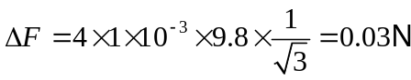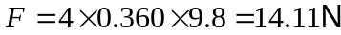
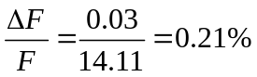
起他各量如法炮制：
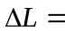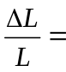
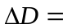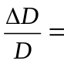
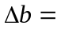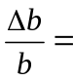
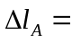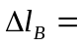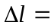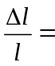
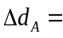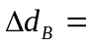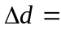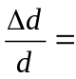
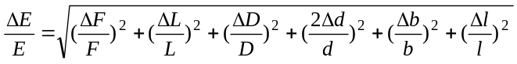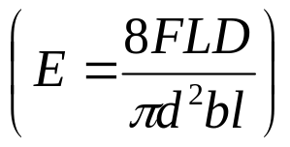
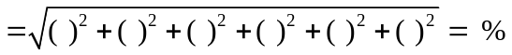
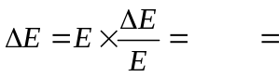
实验结果表示要数量级一致，单位一致，小数点对齐，末位对齐！例如：
实验结果表示：